Beschrijving van de Kaak- en Kostmand.

Stapel manden bij de touw- en mandenhandel, op de achtergrond een visrokerij
Opde achtergrond een rokerij

De kaak- en kostmand is een vismand van geschilde wilgenteen, die gebruikt werd voor het verzamelen van de Zuiderzeeharing, die vanuit het ruim van het visserschip naar de afslag gebracht moest worden.
Bij de afslag werd de vis verkocht per tal. Een tal waren 200 haringen. Ze werden per worp geteld. Dat waren 4 haringen. Een varrel (1/4) waren 50 stuks, een half tal 100. Tenslotte was een last 50 tal, oftewel 1000 haringen. Om het tellen bij te houden werd er een kerfstok gemaakt, of met krijt op het dekluik geschreven. Later werden daarbij ook kerf-haringen gebruikt, dan werd voor elke tal 1 haring apart gelegd.

De naam die dit ronde mandje heef, schijnt het gevolg te zijn van de manier waarop hij na gedane arbeid meegenomen werd naar huis. De schipper en zijn maats/knechten kwamen na de lange dagen van huis natuurlijk met vis mee naar huis voor het gezin. Thuis werd de mand flink schoon geboend en gedroogd. Zondagavond laat na middernacht i.v.m. de zondagsrust, of vroeg in de maandagochtend vertrokken de vissers weer naar zee. Zijn vrouw of dochter had de mand dan al weer gevuld met aardappelen, brood, peulvruchten en vet e.d. en wat ze nog meer nodig hadden in de komende week. Door dit gebruik werd dit vismandje in de volksmond kaak- en kostmand genoemd.

Beschrijving van het vlechten van de mand:

Materiaal:
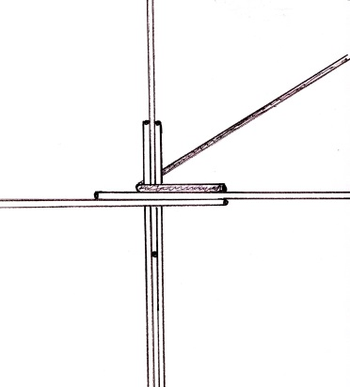
5 Staken 1.80 mtr. Ø 10 mm. bij de voet, deze worden als doorleggers gebruikt in de bodem i.p.v. stekken, deze staken lopen door in de wand en de rand van de mand.
1 staak Ø 9 mm. en 1 staak Ø 8 mm. als bijsteker
16 staken lengte + 1.80 mtr. Ø 8 mm.
+ 9 kimtenen lengte 1.60 mtr. Ø 7 mm.
1 bos inslagteen. Dat kunnen rustig afgeknipte staken zijn.

Maten:
Bodem: 21 cm.
Hoogte mand: 35 cm.
Bovenwijdte mand: 40 cm.

Techniek:
Oneven aantal staken.
Gematte bodem en wand. Geen bovenkim.
Rand van 3 voor en 2 achter.
Werkwijze:
Bodem: Leg de twijgen neer zoals op de tekening, met een middellijn van 26 cm. Maak het beslag en als de twijg dunner wordt vervolg je met het matten van de bodem.
Snoei de bodemstekken af als de bodem 21 cm. is. De bodem heeft nu nog 5 staken. Steek daar de andere staken bij. Omdat de mand gemat wordt, moeten er een oneven aantal staken in de mand. Bij deze mand komt er een minder bij een staak daar, waar de ruimte tussen de staken het minste is.

De kimtenen worden met de voet ingestoken in het vlechtwerk, door de kimtenen rechts van een staak in te steken. Vlecht met drie, 2 voor en 1 achter. Vlecht ruim een ronde, draai het werk om, prik de staken aan en stop de staken in de hoepel. Vlecht vervolgens de weerkim.
Wanneer de kimtwijgen dunner worden, worden nieuwe kimtwijgen met de voet bijgestoken. Er wordt dan met dubbele kimwtijgen gevlochten. Vlecht de weerkim een ronde lang, daarna wordt verder gevlochten met matjes van 3 soms 4 tenen. Vlecht de wand naar buiten. Bij een hoogte van 20 cm. moet de middellijn 42 cm. zijn.
Ga voor die tijd op een hoogte van 17 cm al naar binnen door de staken, waar het matje voorlangs gaat naar binnen te duwen. Zo gaat het geleidelijk. Op de hoogte van 35 cm. moet de middellijn 40 cm. zijn, dus de mand gaat bovenaan iets naar binnen.
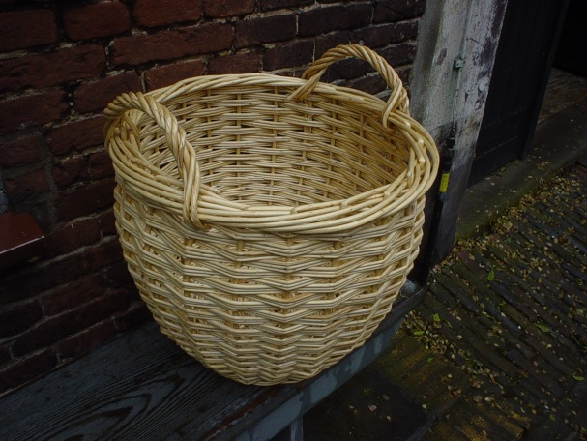
Bij deze mand wordt geen bovenkim gelegd, de rand wordt voor 4 staken gelegd en achter 2. Er wordt een oor gelegd met een hoogte van + 8 cm. of een handbreedte.

